PELATIHAN PENGGUNAAN APLIKASI CHATGPT UNTUK REMAJA

DI PONDOK AREN

Sukarno Bahat Nauli^{1*}, Bosar Panjaitan², Abdul Kholiq³, Heriston Sianturi⁴, Agung Priambodo⁵
Berlin P Sitorus⁶, Turkhamun Adi Kurniawan⁷, Yuwan Jumaryadi⁸
Universitas Satya Negara Indonesia^{1,2,3,4,,5,6,}
Institut Teknologi Dan Sains Nahdlatul Ulama Pekalongan⁷
Universitas Mercu Buana⁸
*e-mail: sukarnobahat@usni.ac.id¹, bosar@usni.ac.id², abdulkholiq@usni.ac.id³, heriston@usni.ac.id⁴, agung.priyambodo@usni.ac.id⁵, berlin.ps@usni.ac.id ⁶, t.adikurniawan@usni.ac.id⁷, yuwan.jumaryadi@mercubuana.ac.id⁸

ABSTRACT
As young generation teenagers in the Republic of Indonesia are the successor generation of the nation who will replace their parents' generation. Therefore, teenagers need to be equipped with skills in utilizing information technology. One important part of this information technology is the ChatGPT Application. In addition to studying at school, teenagers consisting of high school students and college students in the Pondok Aren sub-district area, need to utilize their free time with productive activities through online media. One of the useful and much-needed activities is to participate in the ChatGPT Application Training. After participating in this training, participants are expected to be able to create subject/course assignments and even write theses well with originality and use all the toolbars and menus available in the ChatGPT Application.

Keywords: Application, ChatGPT, Training, Young Generation.

ABSTRAK
Remaja di Republik Indonesia merupakan generasi penerus bangsa yang akan menggantikan generasi orang tua mereka. Oleh karena itu, Remaja perlu dilengkapi dengan keterampilan dalam pemanfaatan teknologi informasi. Salah satu bagian penting dari teknologi informasi tersebut adalah Aplikasi ChatGPT. Selain belajar di sekolah, Remaja yang terdiri dari siswa setingkat Sekolah Menengah Atas dan mahasiswa di wilayah kelurahan Pondok Aren, perlu memanfaatkan waktu luang dengan kegiatan produktif melalui media daring. Salah satu kegiatan yang bermanfaat dan sangat dibutuhkan adalah mengikuti Pelatihan Aplikasi ChatGPT. Setelah mengikuti pelatihan ini, peserta diharapkan dapat membuat tugas mata pelajaran/mata kuliah bahkan penulisan skripsi dengan baik disertai originalitas serta menggunakan seluruh toolbar dan menu yang tersedia di Aplikasi ChatGPT.

Kata Kunci : Aplikasi, ChatGPT, Pelatihan, Remaja.

PENDAHULUAN
Perkembangan teknologi computer dan perangkat lunak yang pesat telah mempengaruhi hampir seluruh aspek kehidupan manusia menuntut kita untuk beradaptasi. Adaptasi terhadap kemajuan teknologi ini dikenal sebagai "literasi teknologi". Budaya literasi teknologi di kalangan Remaja pada tingkat Sekolah Menengah Atas dan universitas sangat penting. Jika Remaja tidak menguasai teknologi media, hal ini dapat mengurangi kontribusinya dalam mendukung proses pembelajaran di sekolah dan kampus.
Pokok dari pembangunan nasional adalah pengembangan manusia secara menyeluruh dan pembangunan masyarakat Indonesia secara keseluruhan. Hal ini dapat dicapai jika kesejahteraan keluarga dan masyarakat terwujud dengan baik, salah satunya melalui inisiatif pembelajaran yang komprehensif. Selain itu, Remaja diharapkan dapat berperan aktif dalam memajukan pendidikan dan menjadi generasi penerus Bangsa Indonesia. Keberhasilan Remaja menjadi

fondasi penting bagi kesuksesan pendidikan di jenjang berikutnya. Masa Remaja merupakan periode emas dalam kehidupan seseorang, yang berarti bahwa jika seseorang menerima pendidikan yang tepat pada tahap ini, ia akan memiliki kesiapan belajar yang optimal.
Dengan memahami betapa pentingnya peran remaja dalam menunjang pembangunan masyarakat di masa mendatang, terutama dalam pembinaan pendidikan, tim Pengabdian Pada Masyarakat/Para Dosen menyelenggarakan pelatihan Aplikasi ChatGPT bagi Remaja di wilayah Kelurahan Pondok Aren, Tangerang Selatan. Program-program yang dijalankan oleh tim di wilayah Pondok Aren saat ini mencakup berbagai kegiatan, seperti bakti sosial (Baksos), bantuan sosial untuk korban banjir, Perayaan Idul Adha, serta pengembangan Usaha Mikro, Kecil, dan Menengah (UMKM), Perayaan hari kemerdekaan Republik Indonesia beserta berbagai kegiatan penting lainnya telah memberikan dampak yang dirasakan langsung oleh masyarakat di wilayah Kelurahan Pondok Aren dan sekitarnya.
Berdasarkan tanya jawab dengan ketua RT 11/RW 12 di wilayah Kelurahan Pondok Aren, belum ada kegiatan yang dapat meningkatkan wawasan dan pengetahuan para Remaja dalam bidang Aplikasi ChatGPT. Remaja tingkat Sekolah Menengah Atas dan mahasiswa di wilayah Pondok Aren kerap menyusun karya ilmiah yang orisinal serta memperdalam pengetahuan mereka tanpa memanfaatkan aplikasi ChatGPT.
Hasil dari tanya jawab dengan ketua RT 11/RW 12 di Pondok Aren , bahwa kegiatan yang diperlukan dan berhubungan dengan menambah ikmu pengetahuan para Remaja di wilayah Pondok Aren adalah Aplikasi ChatGPT. Dalam menghadapi masalah tersebut, tim Pengabdian Pada Masyarakat/Para Dosen akan mengadakan pelatihan Aplikasi ChatGPT. Melalui semangat kebersamaan dan gotong royong, cita-cita untuk membentuk masyarakat yang tangguh, berpengetahuan, mandiri, sejahtera, dan siap menghadapi tantangan masa depan bangsa akan lebih mudah diwujudkan.

METODE
Salah satu tanggung jawab utama universitas adalah menjalankan pengabdian kepada masyarakat Sebagai wujud dari tri dharma, tim Pengabdian Pada Masyarakat/Para Dosen melakukan berbagi ilmu pengetahuan dalam bentuk pelatihan Aplikasi ChatGPT. Mengingat masalah yang dihadapi oleh mitra, tim Pengabdian Pada Masyarakat/Para Dosen akan memberikan solusi dengan mengadakan pelatihan Aplikasi ChatGPT bagi Remaja di RT 11/RW 12 Pondok Aren. sehingga para Remaja dapat menguasai cara menggunakan ChatGPT untuk membuat karya ilmiah yang orosinil.
Teknis pelaksanaan adalah memberikan tutorial penggunaan aplikasi untuk membuat rencana atau Pelatihan mulai dari menginstall aplikasi ChatGPT, tutorial masuk ke aplikasi sampai penggunaan aplikasi ChatGPT sampai mahir.

HASIL DAN PEMBAHASAN
Program Pengabdian kepada Masyarakat berlangsung di kawasan Pondok Aren, tepatnya di Blok B 7 No. 14, Tangerang Selatan. Pelaksanaan kegiatan diadakan pada hari Sabtu, 12 April 2025. Peserta pelatihan terdiri dari remaja jenjang Sekolah Menengah Atas serta mahasiswa dari berbagai institusi pendidikan yang berdomisili di wilayah RT 11/RW 12, Kelurahan Pondok Aren, Kecamatan Pondok Aren, Tangerang Selatan.
Metode pelatihan dilakukan dengan menyampaikan materi tentang Aplikasi ChatGPT dengan menggunakan Personal Komputer ataupun Komputer Jinjing bagi masing masing peserta. Langkah pertama adalah mengajarkan cara membuka Aplikasi ChatGPT lalu memberi penjelasan menu yang ada, sampai ke penggunaan Pencarian Parafrase Kalimat..

Bahan atau materi yang diberikan adalah Aplikasi ChatGPT seperti Berikut ini :

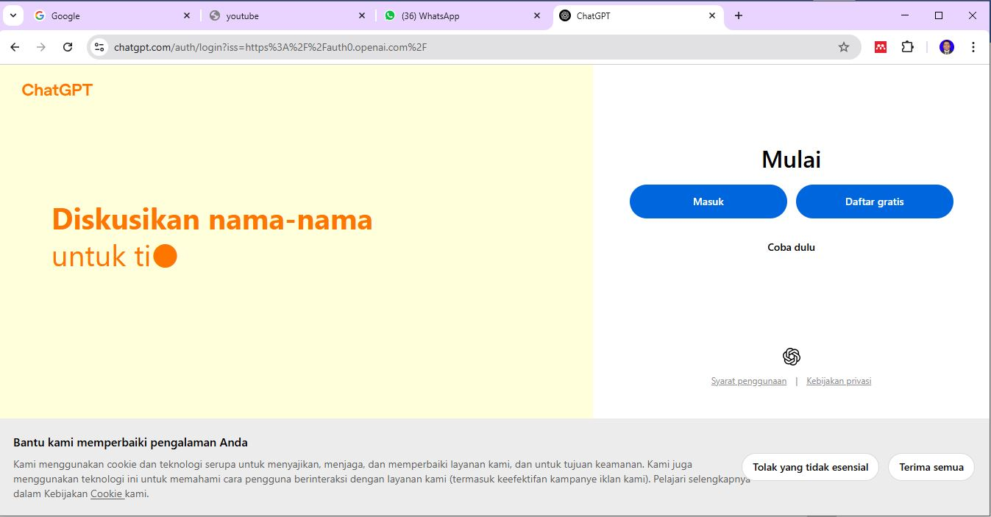
Gambar 1. Tampilan awal aplikasi ChatGPT
Pada Gambar 1 di atas adalah tampilan awal Dari aplikasi Chat GPT setelah diinstall pada computer jinjing atau di Personal Komputer. Setelah itu klik daftar dengan memasukkan username dan alamat email pendaftar atau calon pengguna.
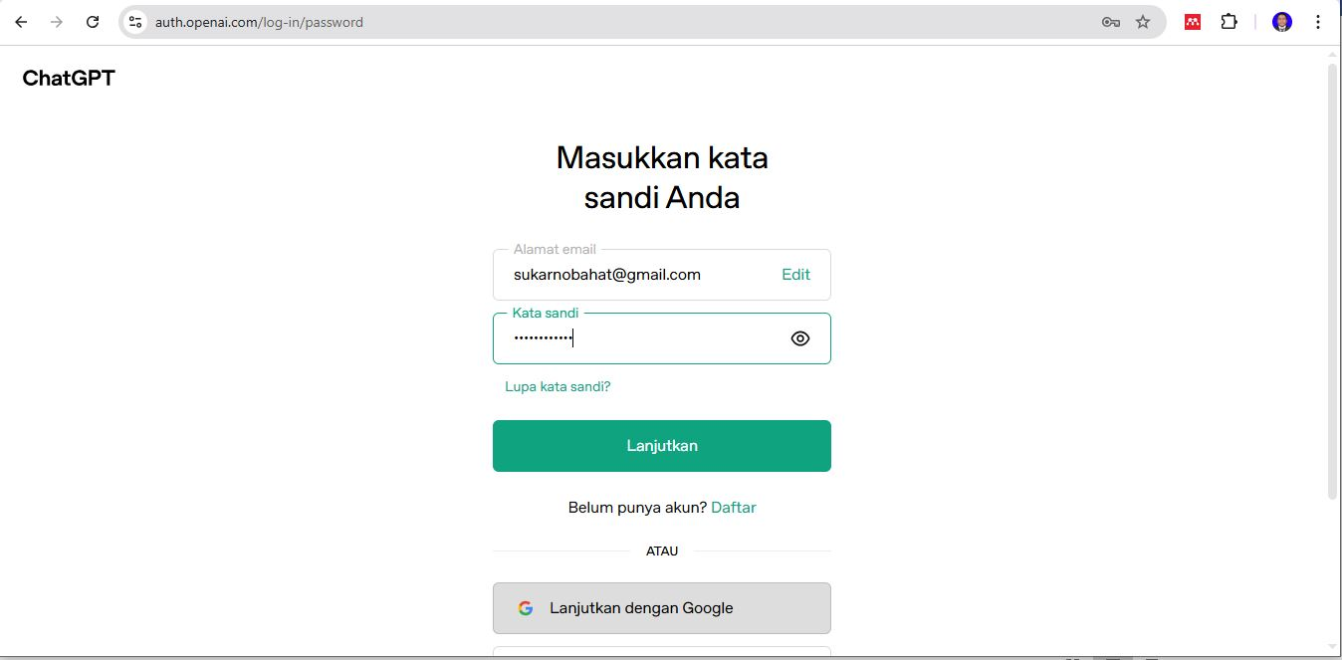

Gambar 2 : Tampilan Masukkan Username dan Password pada aplikasi ChatGPT
Pada Gambar 2 di atas menampilkan menu input username dan menu input password dari pengguna aplikasi Chat GPT
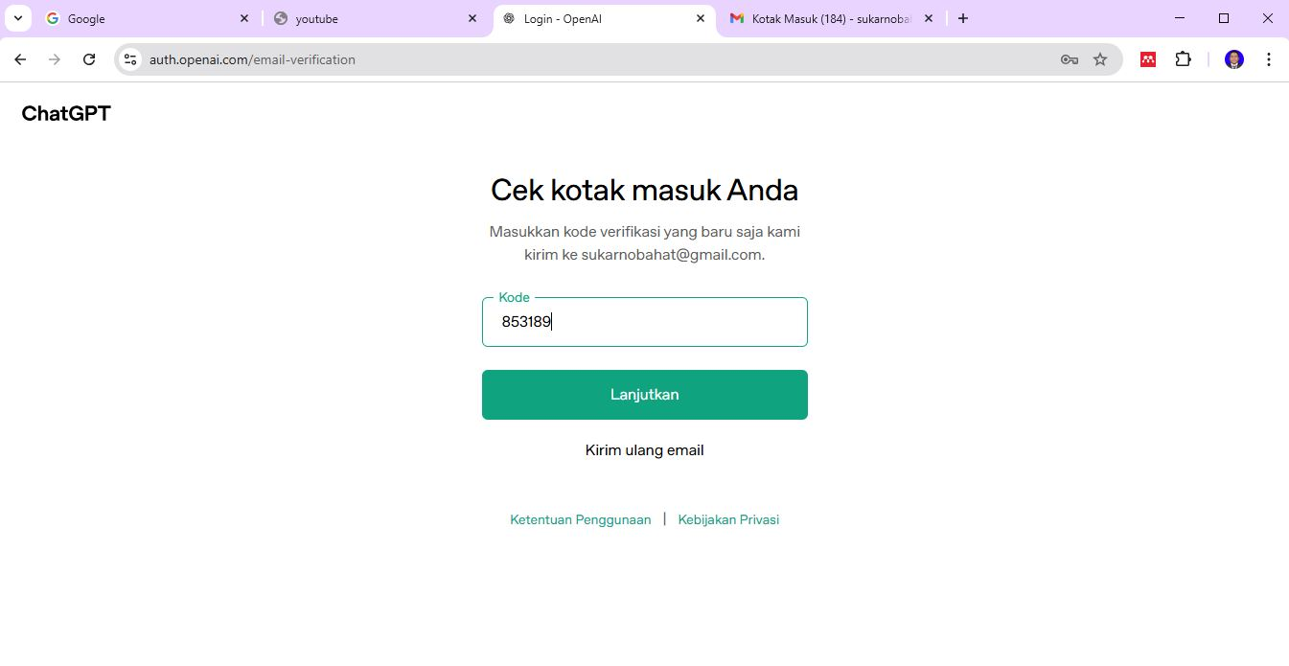
Gambar 3 : Tampilan Masukkan Kode Verifikasi pada aplikasi ChatGPT
Pada Gambar 3 di atas menampilkan menu input kode verifikasi yang dikirimkan ke email setelah kita menginput username dan password. Biasanya kode yang dikirimkan ke email pengguna, terdiri dari enam digit angka.

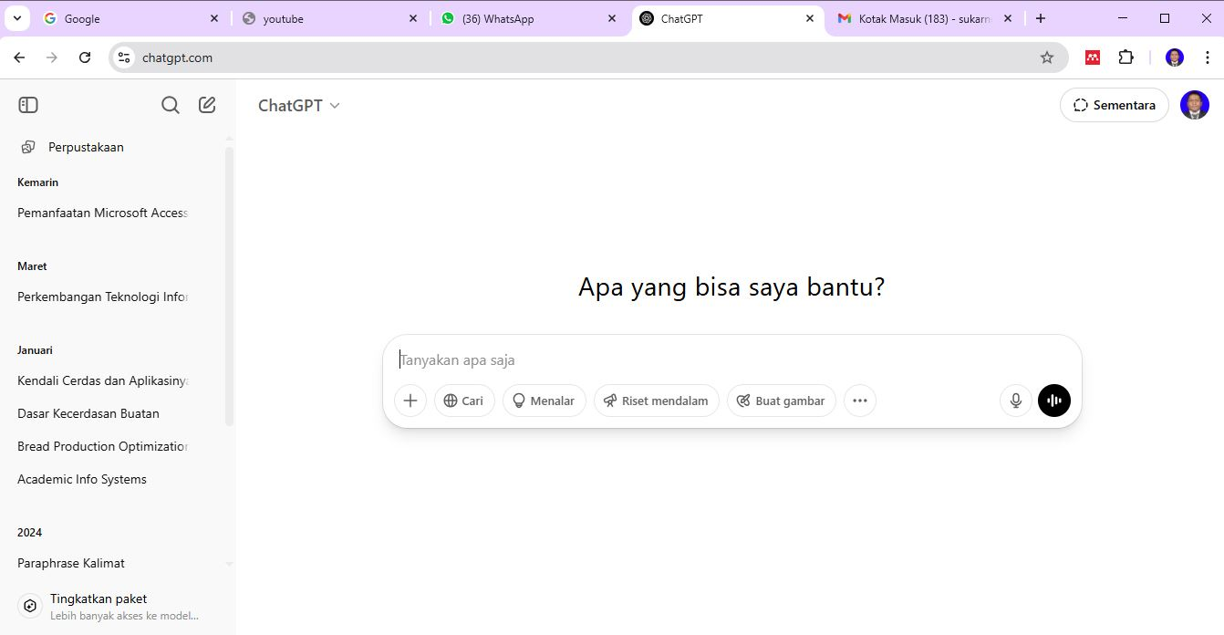

Gambar 4 : Tampilan Menu Awal pada aplikasi ChatGPT
Pada Gambar 4 seperti di atas menampilkan Menu awal aplikasi ChatGPT yang berisi Menu Cari , Menu Menalar, Menu Riset Mendalam, Menu Buat Gambar, dan lain-lain.

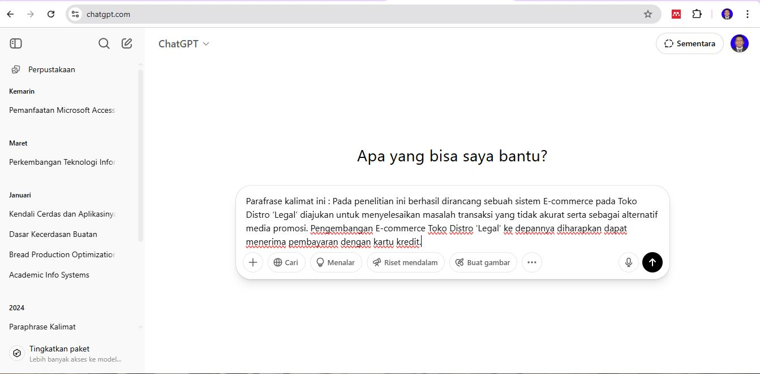

Gambar 5 : Tampilan Menu input Instruksi Parafrase Kalimat pada aplikasi ChatGPT
Pada Gambar 5 di atas menampilkan Menu instruksi Cari Parafrase Kalimat.guna mendapatkan kalimat yang berbeda dengan arti yang sama atau serupa.

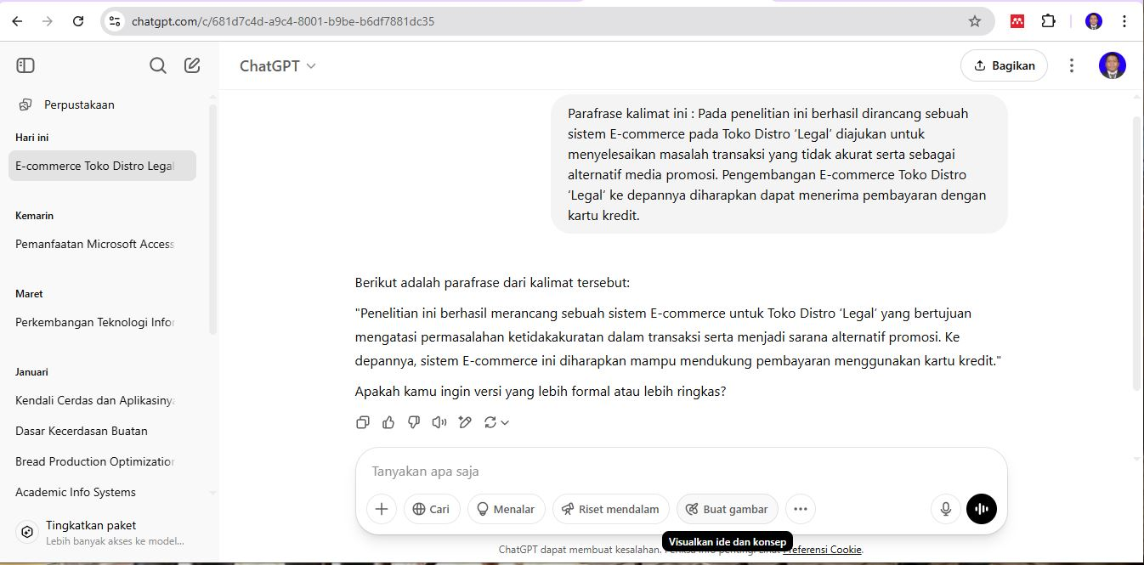

Gambar 6 : Tampilan Hasil Instruksi Parafrase Kalimat pada aplikasi ChatGPT

Pada Gambar 6 di atas menampilkan hasil pencarian Parafrase kalimat menggunakan aplikasi ChatGPT dengan hasil yang berbeda tapi mempunyai arti yang sama.

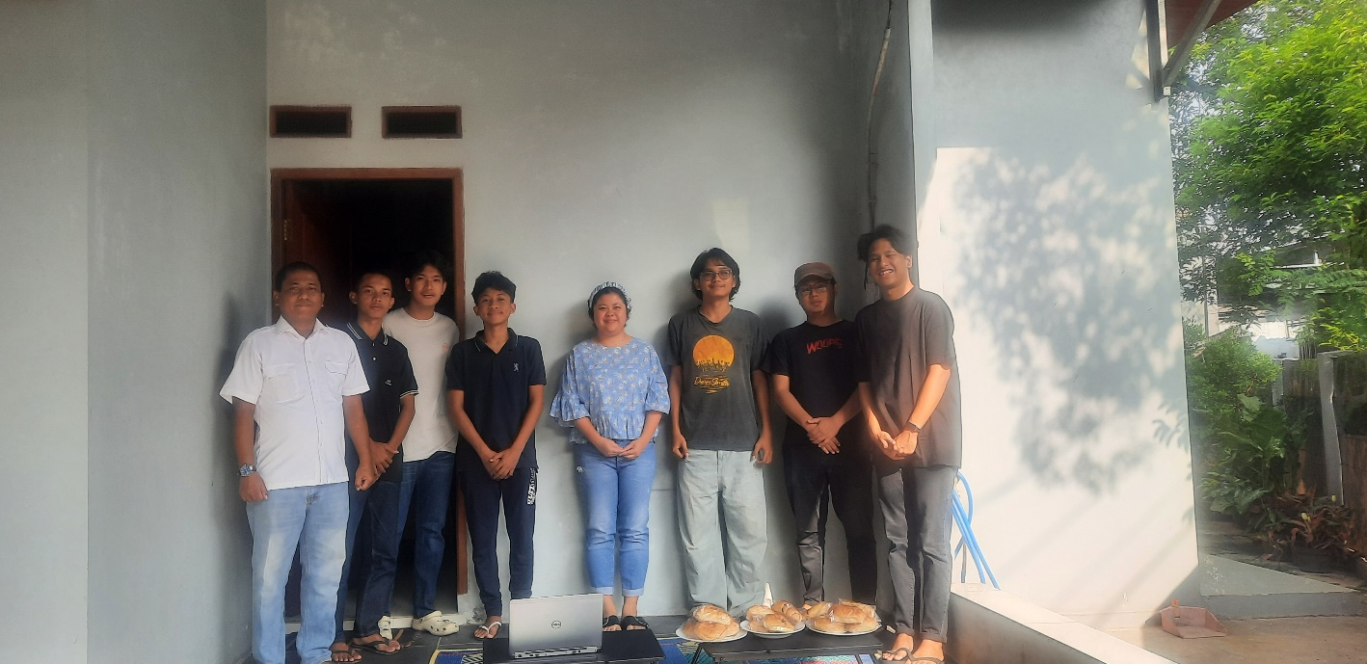

Gambar 7. Photo Bersama sebelum mulai Pelatihan.

KESIMPULAN
Telah berhasil melakukan aktifitas Pengabdian Masyarakat yaitu Pelatihan Aplikasi ChatGPT Untuk Remaja Di RT 11/RW 12 Kelurahan Pondok Aren Dengan Baik. Untuk pelatihan selanjutnya agar diusulkan dengan materi berbeda, misalnya Pelatihan aplikasi Computer Aided Design/Computer Aided Manufactur. Untuk pelatihan selanjutnya, disarankan agar menggunakan fasilitas yang lebih memadai seperti Balai Warga.

UCAPAN TERIMA KASIH
Kami menyampaikan apresiasi dan terima kasih kepada pimpinan Fakultas Teknik Universitas Satya Negara Indonesia, Bapak Lurah Pondok Aren, Ketua RW 12 Puri Bintaro Hijau, dan Ketua RT 11 Puri Bintaro Hijau telah mendukung sehingga Pengabdian Masyarakat ini dapat terwujud terlaksana.

REFERENSI

Sukarno Bahat Nauli, Bosar Panjaitan, Agung Priambodo, Riama Sibarani, Istiqomah Sumadikarta, Heriston Sianturi, Abdul Kholiq, Wachyu Hari Haji (2024). Pelatihan aplikasi Microsoft Project untuk Karang Taruna Kelurahan Pondok Aren. 4(2), 116-123. https ://DOI: http://dx.doi.org/10.22441/pemanas.v4i2.30480
Arie Surachman. (2024). Komputer dan Masyarakat, Ganesha Kreasi Semesta.
Kadir Abdul dan N Terra Ch Triwahyuni. (2014). Pengantar Teknologi Informasi Edisi Revisi.Andi Offset. Yogyakarta.
Sarwandi dan Ceative Cyber. (2018). Jago Power Point 2016. Gramedia. Jakarta.
Sudijono, Prof. Drs. Anas. (2017). Pengantar Evaluasi Pendidikan. RajaGrafindo Persada. Depok. Cetakan 15
Putri Lynna A Luthan, Syafriandi, (2019). “Manajemen Konstruksi dengan Aplikasi ChatGPT, edisi Revisi” Penerbit Andi Jogjakarta
Sommerville (2017), Software Engineering, 9th edition, Pearson.
Roger S Pressman (2012), Rekayasa Perangkat Lunak Buku 1 dan 2, edisi 7, Penerbit Andi.
Panjaitan, B., & Bahat Nauli, S. (2024). Web Based E-Commerce System Development on Xyz Store. International Journal of Advanced Research, 12(08), 346–354.DOI : https://doi.org/10.21474/ijar01/19262
Kurniawan, T. A., Sumadikarta, I., Nauli, S. B., Zuli, F., Santoso, T. B., & Desma, M. R. (2023). Room Security System with Face Recognition using Local Binary Pattern Histogram Algorithm based on the Internet of Things. Majlesi Journal of Electrical Engineering, 17(2), 159–163. https://doi.org/10.30486/mjee.2023.1984928.1120
Nusantara, P. D., Zuli, F., Kurniawan, T. A., Sitorus, H., Kusumawati, K., & Nauli, S. B. (2023). Implementasi Material Requirements Planning Pada Perencanaan Persediaan Kebutuhan Bahan Baku Roti. Jurnal Ilmiah FIFO, 15(1), 10–17. https://doi.org/10.22441/FIFO.2023.V15I1.002
Aprilia Santika, Ferdinand Murni Hamundu, & Herdi Budiman. (2023). Sistem Pakar Diagnosa Kerusakan Handphone Dengan Metode Forward Chaining. AnoaTIK: Jurnal Teknologi Informasi Dan Komputer, 1(1), 114–123. https://doi.org/10.33772/anoatik.v1i1.4
Nauli, S. B., Nusantara, P. D., & Priambodo, A. (2023). Academic Information System Success Model and Maturity Level Comparison for Improvement Recommendation. Jurnal Ilmiah FIFO, 14(2), 179. DOI: http://dx.doi.org/10.22441/fifo.2022.v14i2.007
Nauli, S. B. (2019). Analisa Perancangan Sistem Persediaan Bahan Baku Pada Perusahaan Farmasi.
Jurnal Ilmiah FIFO, 11(2), 198. DOI: http://dx.doi.org/10.22441/fifo.2019.v11i2.009
Yuwan Jumaryadi, Inge Handriani, Danny Yudin Djahidin, Yunita Sartika Sari, Misbahul Fajri, Nia Rahma Kurnianda, B. P. (2024). PENGENALAN TEKNOLOGI INFORMASI YANG DAPAT MEMBANTU MASYARAKAT PADA TINGKAT KELURAHAN, 3(2), 93–96.
DOI : https://doi.org/10.26798/jpm.v3i2.1464

Nauli, S. B., Sitorus, B. P., Priambodo, A., Sibarani, R., & Amanda, I. (2023). Sistem Pakar Diagnosa Kerusakan Electronic Fuel Injection Mobil Innova dengan Metode Forward Chaining. 12(2), 114-123. DOI: http://dx.doi.org/10.22441/format.2023.v12.i2.004

